**今日动态**

**9月12日 星期四 晴**

1. **入园情况：**

今日来园28位小朋友。 1位小朋友请假。

**2.区域活动**

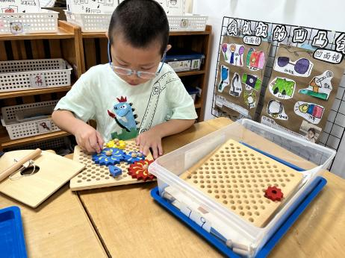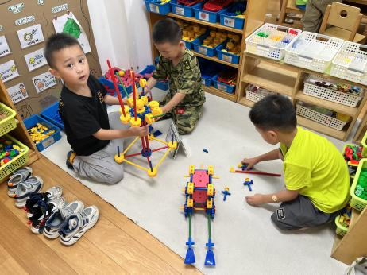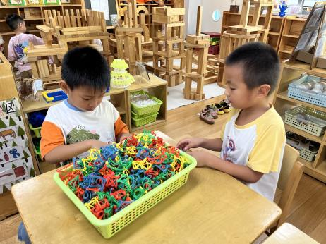

**桌面建构区**

夏天和蒋乐宇在尝试新的桌面游戏。

**万能工匠区**

小朋友的作品越来越棒啦！。

**科探区**

姜悦宸在玩滴答滴答转起来。

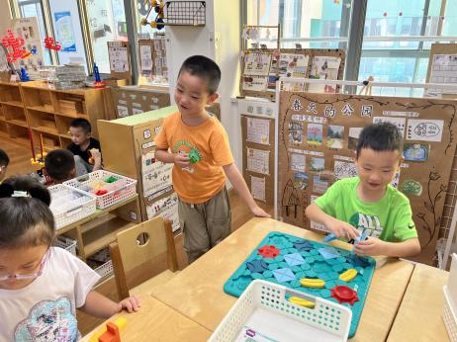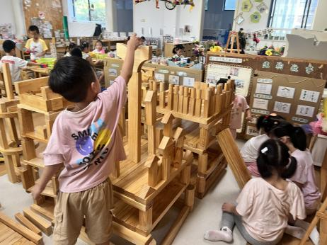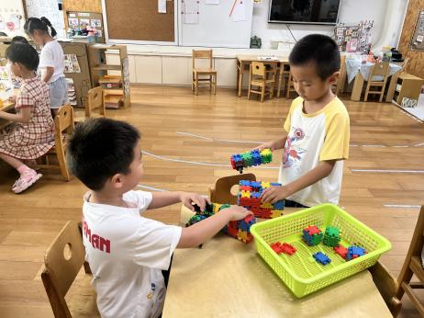

**桌面建构区**

谭成晨和夏天建构了一把锤子。

**地面建构区**

建构区的地面井井有条。

**益智区**

两位小朋友在探究路线。

**3集体活动**

本节活动为命题活动，主要是让幼儿与小时候的自己进行一个鲜明的对比，观察一下自己的外形特征，发现自己长高了，长大了等一些特征，同时还发现自己变的更能干了，会用夸张的手法表现能干的自己会做的事情，本次活动通过欣赏图片，初步学会用直线、弧线等表现人物的动作，体现大班小朋友的精神风貌。

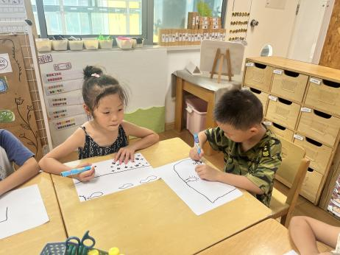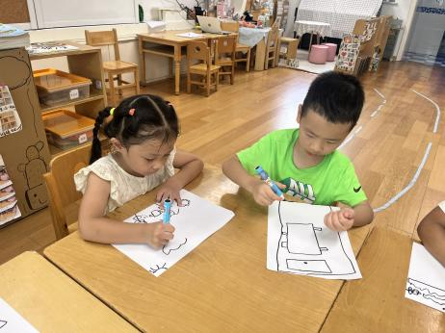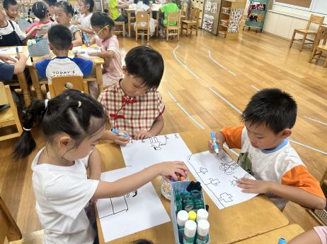

**4.户外活动**

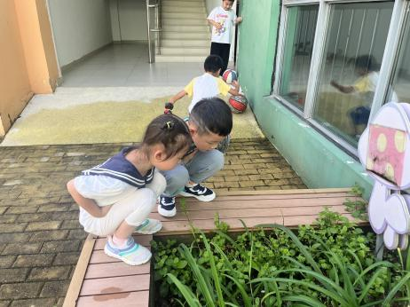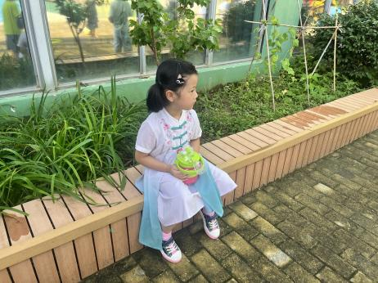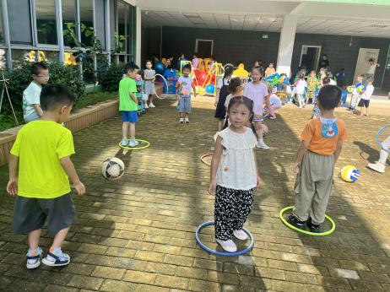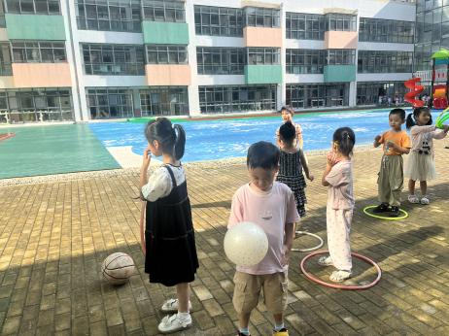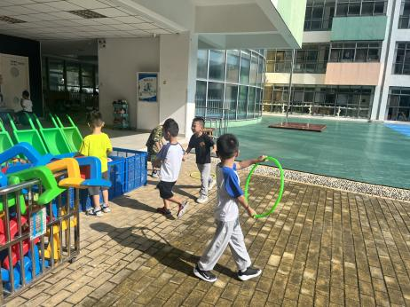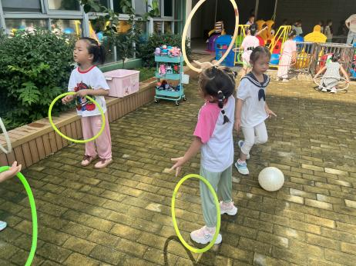

**5.生活活动**

早点：鲜牛奶，巧克力面包。

午饭：芝麻饭、清蒸鸦片鱼、鱼香茄子、芙蓉山药汤。

点心：奶香玉米棒。

1. **温馨提示**

  
 “2024秋季开学安全第一课”专题安全教育已上线，大家可以和孩子一起观看学习哦～